Тема урока в 3 классе по теме “Der Frühling und der Frühlingsfeiertag Ostern”.
Цель урока: контроль знаний учащихся по теме «Весна».
Тип урока: урок обобщения и систематизации знаний учащихся по изученной теме.
Основные практические задачи: 1)повторить рифмовку из предыдущих уроков, 2)тренировать учащихся в умении : а)отвечать на вопросы по данной теме, б)рассказывать о весне, в)употреблять изученную лексику в лексико-грамматических упражнениях, г)тренировать учащихся в чтении подготовленного текста.
Воспитательные задачи: развивать интерес учащихся к стране изучаемого языка, приобщать к духовным ценностям другого народа.
Развивающие задачи: стимулировать речемыслительную активность младших школьников, развивать произвольное внимание учащихся.
Оборудование: учебник, рабочая тетрадь, сюжетные картинки, тест для контроля знаний учащихся, презентация по теме «Пасха».
Ход урока:
1.Начало урока. Беседа с дежурным.
Der wievielte ist heute? Welcher Wochentag ist heute?
Welche Jahreszeit ist jetzt? Wie heiβen die Frühlingsmonate?
Wie ist das Wetter heute?
2.Фонетическая зарядка (рифмовка из прошлых уроков “Der Frühling”)
Ihr, Kinder, heraus!
Heraus aus dem Haus,
Heraus aus den Stuben,
Ihr Mädchen und Buben!
Der Frühling, der Frühling,
der Frühling ist da!
3. Речевая зарядка. Беседа по картинке.
1. Ist der Frühling da? 2.Ist es schon warm?
3.Scheint die Sonne hell? 4.Wie ist der Himmel?
5.Gibt es noch Schnee? 6.Taut der Schnee?
7.Welche Feiertage feiern wir im Frühling? 8. Und in Deutschland?
4.Презентация по теме “Ostern in Deutschland”. Далее проводится фонетическая отработка новых слов. (S.57)
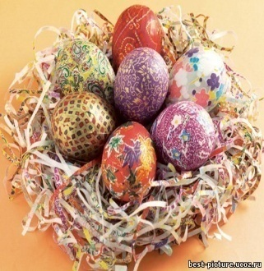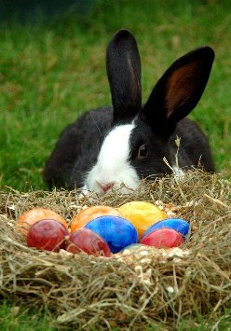
Беседа после презентации.
1.Was feiern die Deutschen im Frühling? 2.Wie ist das Symbol des Ostern?
3.Wie bemalen die Kinder die Eier? 4.Wo sind die Ostereier versteckt?
5. a)Аудирование текста с опорой на предметные картинки.
(S.56. Ůb.2)
A)Die Kinder glauben, der Osterhase versteckt die Ostereier im Garten.
B)Sabine, Uli, Marlies und Michael bemalen die Eier bunt.
C)Sabine und ihre Geschwister suchen im Garten Ostereier. Das Suchen macht ihnen Spaβ.
D)Sie backen Ostergebäck in Form von Vögeln, Blumen und Hasen.
E)Die ganze Familie Müller sitzt am Ostertisch. Alle essen Ostereier und Ostergebäck.
b)Упражнение на соответствие.
Was passt zusammen?
1 | 2 | 3 | 4 | 5

6.Выполнение тренировочных упражнений.
Работа у доски. Nummeriert bitte die Wörter.
1.die,bemalen, Kinder, Ostereier. Bunt.
2.bringt, die, der Osterhase, Ostereier.
3.die, sitzt, Familie, ganze, am Tisch, feiert ,und, Ostern.
4.die, backen, Kinder, Ostergebäck.
7.Самостоятельная работа.
Test.
1.Die Kinder bemalen
- Die Eier
- Das Haus
- Das Bild
2.Die Mutter und die Kinder backen Ostergebäck in Form
- von Blumen
- von Vögeln und Hasen
- von Vögeln, Blumen und Hasen
3.Die Kinder glauben: die Ostereier bringt ihnen
- ein Schneemann
- der Osterhase
- die Mutter
4.Die Kinder suchen im Garten
- Pilze
- Ostereier
- Blumen
5.Die ganze Familie sitzt am Tisch und
- Schreibt einen Brief
- Bastelt
- Feiert Ostern
8.Вопросно-ответные упражнения.
1.Bemalst du die Eier? 2.Hilfst du der Mutter den Osterkuchen backen?
3.Gibt es bei euch zu Ostern auch Osregebäck? 4.Iβt du gern Kuchen und Gebäck?
9.Подведение итогов.
10.Заключительный этап урока.
Список использованной литературы:
1.Учебник немецкого языка Бим И.Л. Рыжовой Л.И. Фомичевой Л.М. «Первые шаги» 3 класс , 2 часть, Москва, «Просвещение», 2009
2.Рабочая тетрадь к учебнику немецкого языка для 3 класса общеобразовательных учреждений, Москва, «Просвещение» 2009.
3.Поурочные планы по учебнику Бим И.Л. Рыжовой Л.И. «Немецкий язык. 3 класс», Федорова Т.Г. Издательство «Учитель» , Волгоград, 2010.

